Plan de Trabajo de Seguridad y Salud en el Trabajo 2024
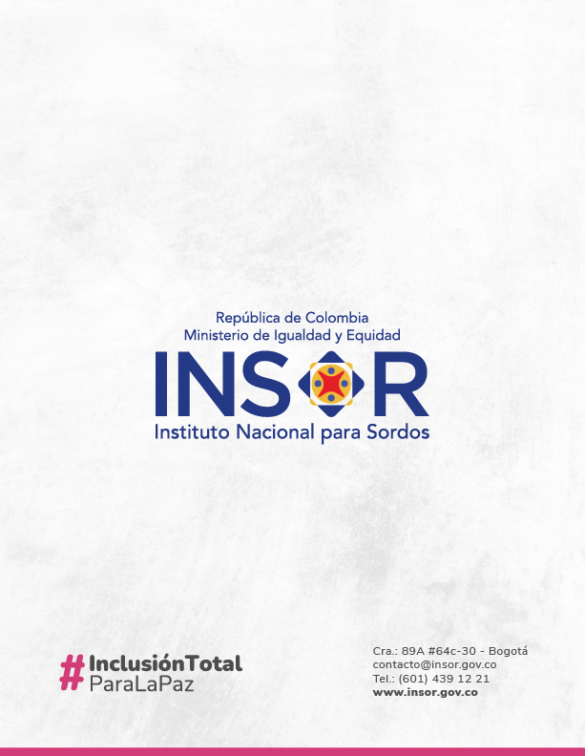

INSTITUTO NACIONAL PARA SORDOS – INSOR

Geovani Andrés Meléndres Guerrero
Director General

Néstor Julián Rosas
Secretario General

Helena Patricia Hernández Aguirre
Subdirectora de Promoción y Desarrollo

Luz Mary López Franco
Subdirectora de Gestión Educativa

Diego Armando López Cely
Asesor de Dirección

Carolina Ramos Castellanos
Jefe Oficina Asesora de Planeación y Sistemas

Luis Hernán Cuellar
Jefe Oficina Asesora Jurídica

Cilia Guio
Jefe Oficina con funciones de Control Interno

Documento elaborado por
Secretario General – Grupo Interno de Trabajo Talento Humano

Bogotá D.C, Diciembre de 2023

CONTENIDO

INTRODUCCIÓN 5
1. OBJETIVO 5
2. MARCO NORMATIVO. 5
3. POLÍTICA SISTEMA INTEGRADO 6
4. ESTRUCTURACIÓN DEL PLAN DE TRABAJO DEL SISTEMA DE GESTIÓN DE SEGURIDAD Y SALUD EN EL TRABAJO 7
5. RECURSOS 7
Recurso Humano 8
Recurso Técnico 8
Recurso Financiero 8
6. EVALUACIÓN Y DIAGNÓSTICO 8
Seguimiento y Evaluación 9
7. RETOS 9

INTRODUCCIÓN

El Sistema de Gestión de Seguridad y Salud en el Trabajo (SG-SST) se desarrolla en estricto cumplimiento de la legislación vigente, como la Ley 1562 de 2012, el Decreto 1072 de 2015 y la Resolución 0312 de 2019, que forman parte del marco del Sistema General de Riesgos Laborales. Estos principios son fundamentales, ya que establecen los pilares sobre los cuales se definen los ejes temáticos que guían el mantenimiento del sistema. Desde la asignación de recursos necesarios para la ejecución del plan y las actividades, como la gestión integral del SG-SST, el respaldo a comités como COPASST y CCL, el manejo de las condiciones de salud, la prevención de accidentes y enfermedades laborales, así como la implementación de programas de vigilancia epidemiológica, entre otros aspectos.

Es crucial recordar que la responsabilidad del SG-SST recae en la dirección general, así como en cada uno de los colaboradores. Su compromiso con el autocuidado, la autoprotección y el respaldo activo de la Entidad son fundamentales para prevenir riesgos laborales. Su enfoque no solo se limita a evitar accidentes laborales, la exposición a factores de riesgo o el desarrollo de enfermedades laborales, no solo en la salud de los individuos, sino también en el medio ambiente y los activos de la Entidad, ya sean materiales, equipos e instalaciones o procesos del SG-SST. Este sistema abarca la estructura organizativa, las responsabilidades, funciones, prácticas, procedimientos y recursos necesarios para llevar a cabo acciones de prevención de riesgos laborales.

Por consiguiente, es responsabilidad del INSOR asegurar entornos seguros que permitan a los servidores públicos, contratistas, practicantes y demás colaboradores desempeñar sus funciones en condiciones óptimas de trabajo y salud, contribuyendo así al desarrollo económico y social de la entidad.

OBJETIVO

Mejorar la ejecución del Sistema de Gestión en Seguridad y Salud en el Trabajo en el INSOR mediante el mantenimiento continuo y la implementación de estrategias para alcanzar los estándares mínimos, mediante el seguimiento para la disminución de los incidentes laborales, enfermedades ocupacionales y el ausentismo, salvaguardando la salud de los colaboradores vinculados al INSOR.

MARCO NORMATIVO.

- Decreto Ley 1295 de 1994: “Por el cual se determina la organización y administración del Sistema General de Riesgos Profesionales”.

- Ley 1562 de 2012 “Por la cual se modifica el sistema de riesgos laborales y se dictan otras disposiciones en materia de salud ocupacional.”

- Decreto 1072 de 2015: “Por medio del cual se expide el Decreto Único Reglamentario del Sector Trabajo.”

- Resolución 0312 de 2019 “Por la cual se definen los Estándares Mínimos del Sistema de Gestión de la Seguridad y Salud en el Trabajo SG-SST.” manejo de la pandemia emitida por el Ministerio de Salud y Protección Social.”

POLÍTICA SISTEMA INTEGRADO

El Instituto Nacional para Sordos tiene como objeto promover, desde el sector educativo, el desarrollo e implementación de política pública para la inclusión social de la población sorda. En virtud de ello, se compromete a desarrollar su gestión con un enfoque de mejoramiento continuo, garantizando la satisfacción de sus grupos de valor y la eficacia de su sistema integrado de gestión. Igualmente, a fortalecer el desarrollo de su capital humano, a lograr relaciones asertivas con sus partes interesadas, a optimizar y promover el uso y apropiación de sus recursos físicos, tecnológicos y financieros, a afianzar la seguridad de sus activos de información y adoptar buenas prácticas para la prevención de los incidentes, accidentes, enfermedades laborales y a la protección del medio ambiente.

Para dar cumplimiento a lo anterior, se establecen los siguientes objetivos:

- Garantizar desde la Alta Dirección la implementación del sistema de gestión integral, basado en la metodología de mejora continua; comprometiéndose con la destinación de los recursos económicos, físicos y la disposición del talento humano para el cumplimiento de los objetivos del sistema.

- Lograr un alto nivel de satisfacción de nuestros grupos de valor a través de una óptima prestación de servicios, manteniendo una relación armónica, colaborativa y de inclusión social con nuestras partes interesadas internas y externas.

- Fomentar e incentivar espacios para generar, producir, compartir y apropiar el conocimiento tácito y explícito institucional, con el fin de ser actor orientador en materia de cultura sorda.

- Administrar y conservar la información documentada producida y recibida por la entidad, aplicando los instrumentos archivísticos y demás normativa vigente.

- Fortalecer la infraestructura tecnológica en pro de la mejora de las herramientas aplicadas a la gestión de la entidad y la protección de los activos de información, aplicando las medidas organizacionales, técnicas, físicas y legales, mitigando el riesgo que afecta la confidencialidad, integridad y disponibilidad de la información

- Fomentar la protección del medio ambiente a través de la implementación de buenas prácticas y la adecuada apropiación de aplicaciones tecnológicas, que permitan reducir el consumo de recursos naturales, generando cultura de responsabilidad social.

- Proteger la seguridad y salud de todos los colaboradores de la Entidad, mediante la identificación, evaluación y valoración de riesgos, así como la implementación de medidas y controles tendientes a evitar el daño físico y sicosocial dando cumplimiento a la normatividad vigente.

- Promover la cultura de integridad legalidad, transparencia, buen gobierno y lucha contra la corrupción, a través de la adecuada administración de riesgos y optimización de controles, con el fin de prevenir y eliminar posibles actos de uso indebido del poder, de los recursos o de la información, en favor propio o para beneficios particulares.

En concordancia con los compromisos mencionados, el INSOR destinará los recursos que tenga disponibles para lograr los propósitos y objetivos mencionados, los cuales están orientados al incremento de la eficiencia, eficacia y efectividad de su desempeño institucional, dando cumplimiento a los requisitos legales y organizacionales que rigen el Sistema Integrado de Gestión adoptado por la entidad.

ESTRUCTURACIÓN DEL PLAN DE TRABAJO DEL SISTEMA DE GESTIÓN DE SEGURIDAD Y SALUD EN EL TRABAJO

Las actividades contempladas en el plan de trabajo de Seguridad y Salud en el Trabajo se encuentran establecidas a través del ciclo PHVA que permite mantener una mejora continua, e incluye aspectos tales como: política, organización, planificación, aplicación, evaluación, auditoría y acciones de mejora con el objetivo de anticipar, reconocer, valorar y controlar los riesgos que puedan afectar la seguridad y la salud de los funcionarios, contratistas, pasantes y visitantes de la entidad, en cumplimiento de los estándares mínimos.

RECURSOS

Se estableció la necesidad de los recursos financieros, técnicos y de personal, necesarios para el diseño, implementación, revisión evaluación y mejora de las medidas de prevención y control, para la gestión eficaz de los peligros y riesgos en el lugar de trabajo, con el fin de que los responsables de la Seguridad y Salud en el Trabajo en la Entidad, el Comité Paritario de Seguridad y Salud en el Trabajo y el comité de Convivencia Laboral y la brigada de emergencia puedan cumplir de manera satisfactoria con sus funciones.

Recurso Humano

Contemplan aspectos de implementación, documentación, investigación de accidentes y enfermedades laborales, inspección a lugares y puestos de trabajo, capacitación en temas de SST y las demás funciones directas en la Gestión del Sistema de Seguridad y Salud en el Trabajo.

- Grupo de Gestión de Talento Humano - Seguridad y Salud en el Trabajo.
- Miembros del COPASST.
- Miembros del Comité de Convivencia Laboral.
- Miembros de la Brigada de emergencia.
- Administradora de Riesgos Laborales (ARL).

Recurso Técnico

Contemplan aspectos de inversión en equipos utilizados y su mantenimiento, en el marco de la implementación y desarrollo del Sistema de Gestión de la Seguridad y Salud en el Trabajo.

Recurso Financiero

Contempla las inversiones económicas en los aspectos anteriores y otros que la entidad identifica para el desarrollo del Sistema de Gestión de la Seguridad y Salud en el Trabajo, estos recursos se encuentran identificado en el plan anual de adquisiciones de la entidad.

EVALUACIÓN Y DIAGNÓSTICO

Resultados autoevaluación estándares mínimos 2022. De conformidad con el artículo 16 de la Resolución 0312 de 2019 expedida por el Ministerio de Trabajo, establece los estándares mínimos para implementar el Sistema de Gestión de Seguridad y Salud en el Trabajo (SG-SST).

Los estándares mínimos, de acuerdo a esta resolución, son: “Conjunto de normas, requisitos y procedimientos de obligatorio cumplimiento, mediante los cuales se establece, registra, verifica y controla el cumplimiento de las condiciones básicas de capacidad tecnológica y científica; de suficiencia patrimonial y financiera; y de capacidad técnico administrativa, indispensables para el funcionamiento, ejercicio y desarrollo de actividades de los empleadores y contratantes en el Sistema General de Riesgos Laborales”.

Para la vigencia 2023 la entidad cumplió con el 100% de los estándares mínimos del SG-SST, dónde se mantuvieron las actividades obligatorias, para el fortalecimiento del sistema, la necesidad de mejorar los procesos de Gestión Integral del Sistema de Gestión de Seguridad y Salud en el Trabajo, la Gestión de Peligros y Riesgos, el proceso de Verificación del Sistema de Gestión de Seguridad y Salud en el Trabajo y Mejoramiento del mismo.

Seguimiento y Evaluación

Para la vigencia 2024 el INSOR realizará una auditoría interna al cumplimiento del Sistema de Gestión de la Seguridad y Salud en el Trabajo, avances, indicadores y COPASST, de acuerdo con lo establecido en el Decreto 1072 de 2015, se debe realizar una auditoría anual, la cual será planificada con la participación del Comité Paritario de Seguridad y Salud en el Trabajo, donde se establece un procedimiento para determinar lo siguiente:

- Las responsabilidades, competencias y requisitos para planificar y conducir auditoría, informando resultados y reteniendo los registros asociados.
- La determinación de criterios de auditoría, alcance, frecuencia y métodos.
- La selección de auditor y la conducción de las auditorias aseguran la objetividad y la imparcialidad en el proceso de auditoría.

Por otra parte, la Alta Dirección revisará de manera anual las gestiones adelantadas por los responsables del Sistema de Gestión de la Seguridad y Salud en el Trabajo y comunicará al COPASST los avances y las sugerencias que en materia de Seguridad y Salud sean necesarias para el funcionamiento del Sistema el cual se plantean las actividades para una mejora continua.

RETOS

1. En el marco de la vigencia 2024, se recomienda promover la adopción del teletrabajo desde la perspectiva del Sistema de Seguridad y Salud en el Trabajo, para fortalecer las competencias del sistema, generando alternativas y estrategias que mejoren el bienestar de los trabajadores. Los funcionarios podrían optar por esta modalidad de acuerdo a su cargo y sus funciones.

2. Comenzar la adopción del Manual y los procedimientos del programa de rehabilitación laboral integral para la reincorporación laboral ocupacional, en cumplimiento de la Resolución 3050 DE 2022 y atendiendo a las necesidades identificadas por el INSOR.

3. Gestionar la ejecución del 50% de las actividades planificadas en el marco del plan de intervención, de acuerdo a los resultados obtenidos de la batería psicosocial, en el programa del sistema de vigilancia epidemiológica psicosocial.

Anexo: Adjunto documento Excel, donde se describen cada una de las actividades a realizar en vigencia 2024.

GEOVANI ANDRÉS MELENDRES GUERRERO
Director General

Proyecto: Gloria Moreno, Contratista TH - SST
Revisó: Johana Marcela Camargo Fandiño, Coordinadora TH

